Des athlètes suédois

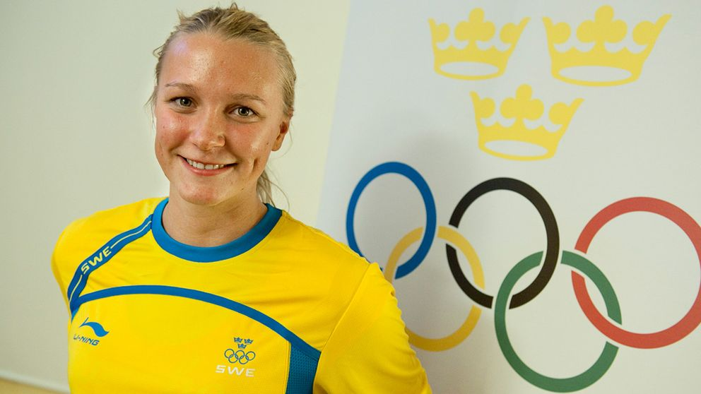
Voici, Sarah Sjöström elle né le 17 août 1993 à Rönninge, Stockholm. Sarah est un nageur Suédois spécialisé de papillon et nage libre. Elle a le record du monde du 100 mètres papillon. Elle est aussi championne olympique et triple champion du monde.

Dans les jeux olympiques d'été de 2016 à Rio de Janeiro Sarah Sjöström gagne olympique et a un record du monde avec un temps 55,48 secondes dans le 100 mètres papillon.

Elle a aussi gagné l’argent au 200 mètres nage libre et bronze au 100 mètres nage libre.

